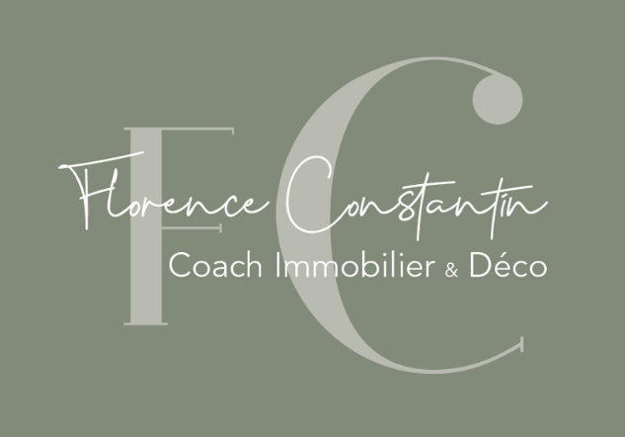

Décoration d’Intérieur
Vous avez besoin d’aide pour vous sentir bien chez vous et donner du renouveau à votre déco !
Je vous propose de vous accompagner dans ces aménagements.
Juste pour vous guider en échangeant avec vous ou suivi d’une virée shopping, c‘est vous qui décidez !

Formule DECOUVERTE 1h-1h30
80€
(20kms autour de Nérac, un supplément sera appliqué au-delà)
Formule CONCEPTION
Sur devis
Formule SHOPPING
30€/de l’heure

Florence CONSTANTIN
06.31.59.19.72
florence.constantincoach@gmail.com
Florence CONSTANTIN Coach Immo et Déco- Autoentrepreneur n°RCS Agen 331486761

